MEER WETEN OVER

Prachtig wandelen in de Oisterwijkse vennen en bossen met een dagje Den Bosch.
Even gluren bij de noorderburen.

4-daags programma – heen -en terugreis niet inbegrepen, in gedeeltelijk volpension
Bereikbaar met Openbaar Vervoer
Verblijf: Hotel De Stille Wilde, Scheibaan 11 te 5068 TM Oisterwijk, Nederland
Deze reis is een concept van Femma-vrouwenreizen, vergund reisagentschap 6030

Data: van dinsdag 28 mei tot vrijdag 31 mei 2024
Reisbegeleiding: Hermien Van de Voorde en Rita Van Camp

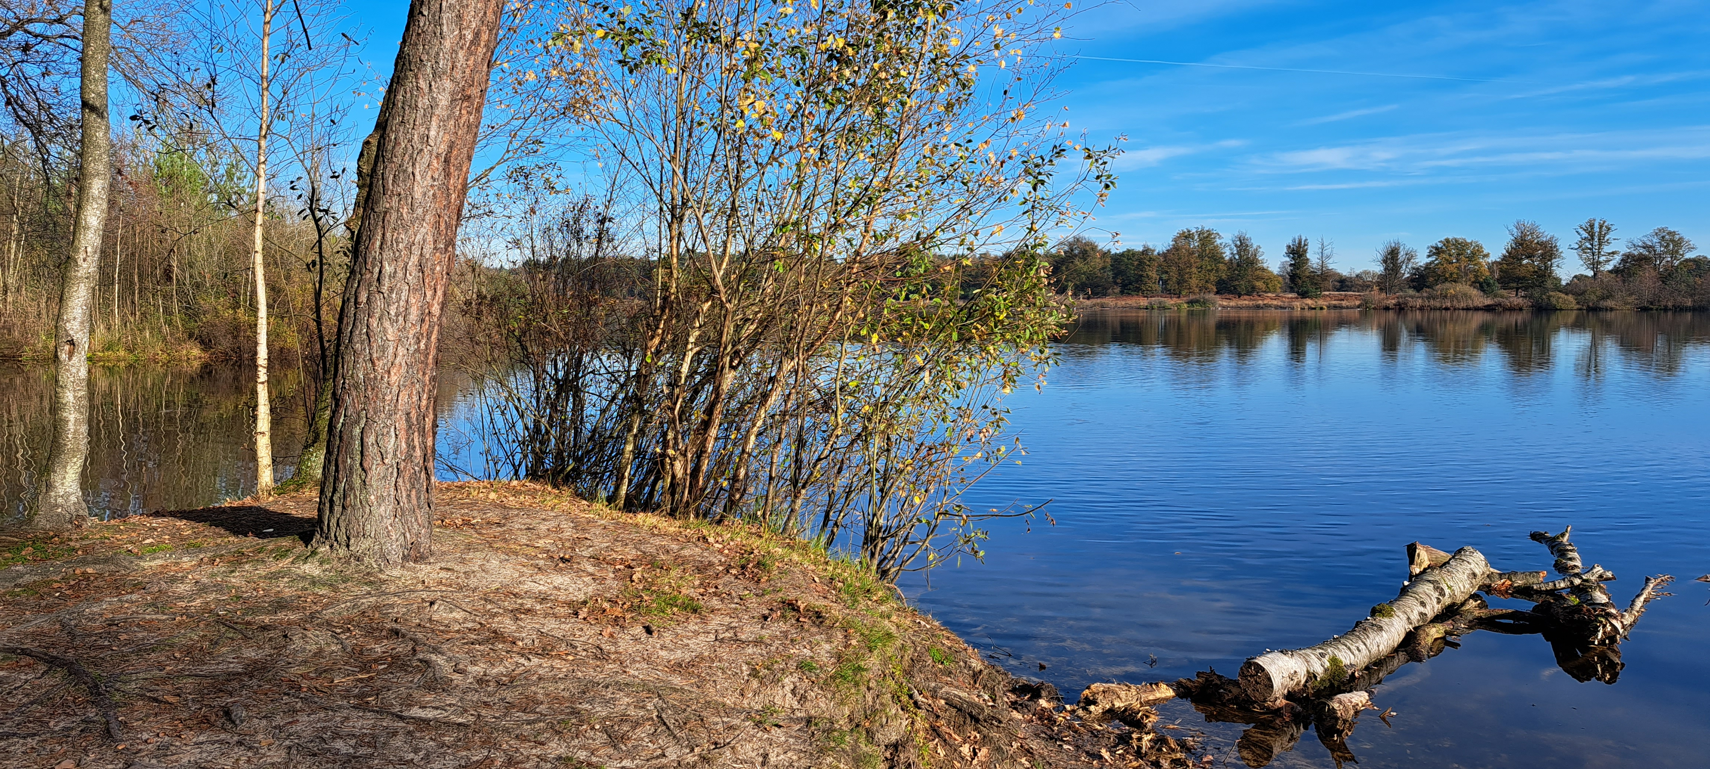

Omringd door bossen, vennen en heide is Oisterwijk de perfecte uitvalsbasis om even helemaal tot rust te komen en te genieten. Hier bevinden zich de Oisterwijkse bossen en vennen, een afwisselend bosgebied.
Nergens in Nederland liggen tientallen vennen zo dicht bij elkaar. De streek is daarom een genot voor elke natuurliefhebber. Onze wandelingen voeren ons langs een combinatie van bos, heide en natuurlijk de vennen. Het gebied herbergt ook een flink aantal zeldzame planten en dieren. We logeren in de Stille Wilde, een gezellig hotelletje midden in het woud.
Tijdens deze vierdaagse bezoeken we ook ’s Hertogenbosch, de geboortestad van Jheronimus Bosch en hoofdstad van Noord-Brabant. De stad heeft een prachtig en gezellig centrum en was tijdens de Middeleeuwen naast Leuven, Brussel en Antwerpen de vierde hoofdstad van het hertogdom Brabant.
Nieuwsgierig geworden, aarzel dan niet om met ons de streek te ontdekken.
De Femma-spirit, vriendschap en gezelligheid krijg je er gratis bovenop!

Programma

Dag 1 :
Afspraak in het station van Antwerpen-Centraal waar we samen verder reizen richting Oisterwijk, via Breda. Uur van vertrek wordt later nog meegedeeld.
We starten onze eerste wandeling (12 km) onmiddellijk aan het station van Oisterwijk. Onze bagage wordt ondertussen overgebracht naar het hotel. Onderweg is er tijd om te genieten van een gezellig terrasje.
Op deze wandeling ontdekken we reeds een aantal vennen en genieten we van de pracht en rust tijdens deze verrassende vennenroute.
.
Dag 2 :
Na een goed ontbijt bezoeken we de hoofdstad van Noord-Brabant ’s Hertogenbosch.
We starten met een boottochtje op de Binnendieze. De Binnendieze is de verzamelnaam voor het eeuwenoude stelsel van alle waterlopen binnen de muren van de stad. We varen in een karakteristieke open boot langs de imposante vestingwerken en spannende waterlopen.
Daarna bezoeken we de Sint Jans kathedraal. Meteen valt het machtige middenschip op en de schitterende glasramen.
We genieten we van een vrije lunch in de stad.
’s Hertogenbosch is natuurlijk ook de stad van de schilder Jheronimus Bosch.
Wie wil kan vrijblijvend een bezoek brengen aan het Jheronimus Bosch Art Center.
In de voormalige Sint-Jacobskerk bevindt zich het gehele oeuvre van de schilder in de vorm van reproducties omdat de originele schilderijen zijn verspreid in musea over de ganse wereld, van Madrid tot Venetië, Washington, München enz…
In dit belevingscenter treed je binnen in de wondere wereld van Bosch met monsters, heiligen, fabeldieren en fantasiewezens.
Een bezoek aan dit museum is niet inbegrepen in de reis. Reken op 12 euro voor een bezoekje.
Rond 15u hebben we afspraak met een stadsgids die ons de weg zal wijzen door deze gastvrije en bourgondische hoofdstad van Brabant.

Dag 3 :
Vandaag staat er weer een mooie wandeldag op het menu.
De wandeling van 17 km voert dwars door het afwisselend landschap van de Kampina en Landgoed Nemerlaer in Haaren. We laten ons omringen door heide, bossen en vennen op de Kampina. In de nazomer bloeit hier de struikheide en dat zorgt voor een explosie van kleur! Op Landgoed Nemelaer, met het vroegere jachtslot van de Hertogen van Brabant, lopen we langs naaldbossen, weilanden en moerassige gebieden.

Dag 4 :
Aan alle mooie liedjes komt een eind, ook aan deze trip.
Op deze laatste dag maken we nog een mooie wandeling (10,5 km) in de uitgestrekte gebieden van de Oisterwijkse bossen en vennen en wandelen dan richting station. Als het kan (afhankelijk van de uurregeling van de trein) maken we nog even tijd om het dorp van Oisterwijk te verkennen.
Na een sportieve, deugddoende en leerrijke vierdaagse keren we na een warm afscheid terug naar huis.

Het programma is richtinggevend. Dagprogramma’s of onderdelen ervan kunnen ter plaatse door de Femma-begeleidsters verschoven of gewisseld worden. Ze zullen altijd handelen in het belang van de groep en de kwaliteit van de reis.

Praktisch

PRIJS: €525 in tweepersoonskamer (*), Toeslag single: + €125 (slechts 2 kamers beschikbaar)
(*) Geen kamergenoot en toch graag een kamer delen? Geen nood: er zijn nog vrouwen die dit wensen.
Het volstaat op je aanmeldingsformulier aan te duiden dat je een tweepersoonskamer (twin = aparte bedden) wil.
Dit is één van de troeven van onze Femma-Vrouwenreizen.

INBEGREPEN IN DE PRIJS
- ervaren, enthousiaste Femma-begeleiding
- verblijf in half pension + op dag 3 lunchpakket
- boottocht en rondleiding gids in ’s Hertogenbosch
- treinreis heen en terug van Oisterwijk naar ’s Hertogenbosch
- vervoer bagage van het station Oisterwijk naar het hotel en terug
- ervaren en enthousiaste Femma-begeleiding
- de verplichte premie voor het Garantiefonds-Reizen
- de verplichte B.T.W
- verzekering lichamelijke ongevallen verbonden aan je lidkaart
- annulatieverzekering (zie verder).
TE VOORZIENE KOSTEN
- middagmalen op dag 1, 2 en 4
- dranken aan tafel en onderweg
- persoonlijke uitgaven
- treinreis van je woonplaats naar Oisterwijk en terug. Het is beterkoop om zelf je ticket te boeken dan dat Femma een groepsticket boekt vanaf Antwerpen-Centraal. De nodige info en handleiding wordt na inschrijving meegedeeld.
NODIGE FORMALITEITEN
- een geldige Belgische identiteitskaart volstaat.

VERZEKERINGEN
Annulaties:
Het kan steeds gebeuren dat je je inschrijving voor een reis moet annuleren.
Aangezien er, vanaf de inschrijving reeds kosten gemaakt zijn, moet je rekening houden met onderstaande percentages voor de terugbetaling.
Met onderstaande percentages wordt rekening gehouden indien je annuleert
- Vanaf inschrijving tot 60 dagen voor vertrek verlies je 25% van de totale reissom
- Vanaf 59 dagen tot 41 dagen voor vertrek verlies je 45% van de totale reissom
- Vanaf 40 dagen tot 31 dagen voor vertrek verlies je 70% van de totale reissom
- Vanaf 30 dagen tot 11 dagen voor vertrek verlies je 95% van de totale reissom
- Vanaf 10 dagen tot de dag van vertrek verlies je 100% van de totale reissom
Indien je niet komt opdagen op de dag van vertrek verlies je eveneens de totale reissom

Kunt u een beroep doen op een annulatieverzekering ?
Femma heeft echter een bijkomende annulatieverzekering afgesloten bij DVV.
Via die verzekering kunt u in veel gevallen nog een deel van uw kosten terugvorderen. Voorwaarden voor een vergoeding door DVV zijn o.a. dat het moet gaan om een geldige annulatiereden. Voor meer informatie, zie Verzekeringen.

Verzekeringen:
Een verzekering lichamelijke ongevallen is inbegrepen.(DVV – C-11/1520.250/02-B)
Een verzekering annulatie, voortijdige terugkeer en strafrechtelijke borgstelling is inbegrepen
(DVV – polis C-15/0182.700/00-B)
Een uittreksel uit de algemene polisvoorwaarden vind je op onze website en kan je op aanvraag bezorgd worden.
Voor medische hulp of hospitalisatie in het buitenland kan je bijstand krijgen via de verzekering
Eurocross/World Assistance . Vergeet niet je aansluitingskaartje mee te nemen. Bij je eigen
mutualiteit kan je de voorwaarden en te volgen procedure aanvragen.
Teneinde de reiziger de grootste zekerheid te bieden heeft Femma overeenkomstig art. 36 van de
wet van 01.04.94 en het betreffende uitvoeringsbesluit van 25.04.97 – een verzekeringscontract
afgesloten bij de verzekeringsmaatschappij DVV verzekeringen die tussenkomt indien de uitvoering
of de verderzetting van de reis in het gedrang komt door financieel onvermogen van de
reisorganisator of reisbemiddelaar.

Je kan zelf een reisbijstandsverzekering afsluiten via je eigen verzekeringsmaatschappij. Vergeet de nodige informatie i.v.m. deze verzekering niet mee te nemen.

FEMMAREIZEN
Femma-Vrouwenreizen maakt integraal deel uit van de werking van Femma. Femma kiest bestemmingen met een meerwaarde op cultureel vlak, met respect voor de natuur. Dat alles vanuit een vrouwelijke invalshoek bekeken wordt is evident. Gehuwd, alleenstaand, jong of minder jong? De meesten vrouwen delen een kamer met een andere reisgenote, zelfs als ze niemand kennen. Dit is een meerwaarde van Femma-vrouwenreizen.
Een goede reisbegeleiding is voor Femma belangrijk. Voor Femma is dit een vorm van vrijwilligerswerk. De vrijwillige, onbezoldigde inzet, de ervaring en de kennis van de begeleidsters garanderen inzet en gedrevenheid. Bij het vertrek wachten ze je op, helpen bij formaliteiten en gidsen je door deze prachtige streek.

ZIN OM MEE TE GAAN ? HOE INSCHRIJVEN?
Je kunt inschrijven via onze website www.femma.be of bellen naar 02/246 51 11 of veerle.vlasselaer@femma.be 0473/99 28 01
Hou voor je boeking alvast je identiteitskaart en Femmapas klaar. We ontvangen graag je contactgegevens (officiële naam, rijksregisternummer, adres, e-mailadres en telefoonnummer) om je vlot te kunnen bereiken. Na je inschrijving ontvang je een bevestigingsmail met de betalingsgegevens om het voorschot en het saldo te betalen.
Ongeveer twee weken voor de reis ontvang je een brief met de laatste mededelingen voor vertrek.

Femma Reiscafé zondag 11/02/2024
Dé grote trefdag van Femma-Vrouwenreizen te Mechelen
MIS DEZE DAG NIET !

Je ontmoet er reisgenoten en bekenden om na te genieten van de voorbije ervaringen.
Al onze reisbegeleidsters staan enthousiast klaar om je alles te vertellen over onze manier van reizen en ons nieuw reisaanbod.

Noteer zondag 11 februari in je agenda en hou het magazine en de website in de gaten voor meer info of stuur een mailtje naar veerle.vlasselaer@femma.be

Vergund reisagentschap 6030
“Overeenkomstig het besluit van de Brusselse Hoofdstedelijke Regering van 27 september 2012 houdende het statuut van de reisagentschappen en zijn voorwaarden worden onze beroepsverbintenissen gewaarborgd door een borgtocht ter waarde van 10.000 euro. Deze borgtocht kan enkel worden aangewend op versturen van een aangetekende zending van een aanmaning aan de schuldenaar en van een afschrift van deze aanmaning aan de Directeur-generaal van het Bestuur Economie en Werkgelegenheid bij het Ministerie van het Brussels Hoofdstedelijk Gewest, Kruidtuinlaan 20 te 1035 Brussel”.

